

PREDLOG
Na osnovu čl. 47 st.3. i člana 49 Zakona o uređenju prostora i izgradnji objekata („Sl.list CG“ br.51/08, 40/10, 34/11, 40/11, 47/11, 35/13, 39/13, 33/14), člana 45 Zakona o lokalnoj samoupravi („Sl.list RCG“ br.42/03, 28/04, 75/05, 13/06 i „Sl.list CG“ br. 88/09, 3/10, 38/12, 10/14 ), člana 31 Statuta Opštine Tivat („Sl.list CG“-opštinski propisi br. 40/04, 26/06, 12/11, 21/11, 03/13) i Saglasnosti Ministarstva održivog razvoja i turizma CG broj , Skupština opštine Tivat, na sjednici održanoj dana–––––––––– , donijela je

O D L U K U
o donošenju Detaljnog urbanističkog plana Mažina

Član 1
Ovom Odlukom donosi se Detaljni urbanistički plan Mažina ( u daljem tekstu Plan). Obrađivač Plana je „RZUP-Republički zavod za urbanizam i projektovanje“a.d. Podgorica

Član 2

Planom je obuhvaćeno područje površine 28,63ha.

Granica obuhvata Plana definisana je koordinatama:
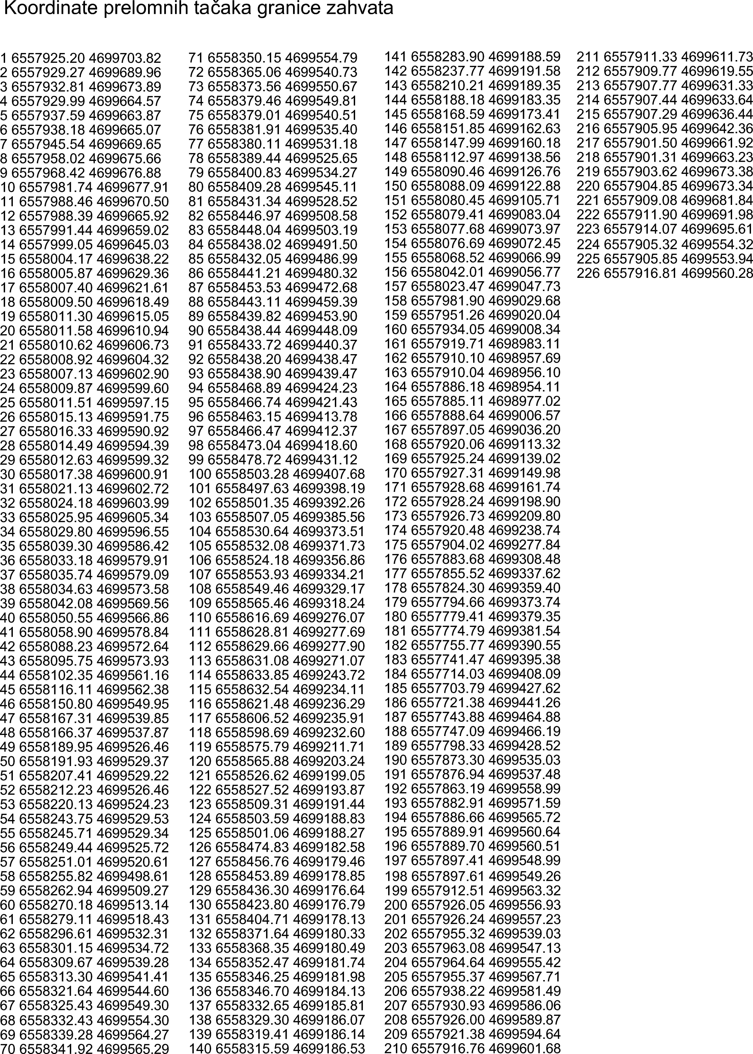

Član 3
Plan se donosi za period do 2020. godine.

Član 4
Planom je predviđeno da se unutar obuhvata, shodno osnovnim postavkama planskog dokumenta višeg reda, planira izgradnja sa namjenom: stanovanje male gustine naseljenosti , stanovanje srednje gustine naseljenosti , centralne djelatnosti, mješoviti sadržaji, proizvodno komunalne djelatnosti, saobraćajnice i gradsko zelenilo.

Član 5
Komunalno opremanje građevinskog zemljišta vršiti će se u skladu sa postavkama Plana prema Zakonu o uređenju prostora i izgradnji objekata.

Član 6
Za realizaciju Plana nadležan je organ uprave i organ lokalne uprave nadležni za poslove uređenja prostora i zaštite životne sredine.

Član 7
Sastavni dio ove odluke je planski dokument sačinjen u analognoj i digitalnoj formi koji sadrži tekstualni i grafički dio.

Član 8

Stupanjem na snagu ove Odluke prestaju da važe planski dokumenti: DUP Lastva-Seljanovo-Tivat-Gradiošnica (“Sl.list SRCG”-opštinski propisi broj 15/88 i 14/95 i “Sl.list RCG”-opštinski propisi broj 15/05) Izmjene i dopune DUP-a Lastva-Seljanovo-Tivat-Gradiošnica- 19 lokacija (“Sl,list CG- opštinski propisi 32/09) i Izmjena DUP-a Lastva-Seljanovo-Tivat-Gradiošnica za lokaciju 8 (“Sl,list CG- opštinski propisi 3/13), koji se odnose na površinu predmetnog Plana.
Svi izdati Urbanističko tehnički uslovi, do dana stupanja na snagu ove Odluke, a za koje nije podnijet zahtjev za izdavanje građevinske dozvole, važe i dalje ukoliko nisu u suprotnosti sa urbanističko tehničkim uslovima propisanim novim DUP-om Mažina.

Član 9

Ova odluka stupa na snagu osmog dana od dana objavljivanja u „Službenom listu Crne Gore“-opštinski propisi i biće objavljena u jednom dnevnom štampanom mediju koji se distribuira na teritoriji Crne Gore, kao i na saitu nosioca pripremnih poslova www.opstinativat.com.

Broj: 0301-
Tivat,

Skupština Opštine Tivat
Predsjednik,
Krsto Boskovic, s.r.

O b r a z l o ž e n j e

Opština Tivat je pristupila izradi DUP-a Mažina u aprilu mjesecu 2012. godine shodno Odluci o izradi Detaljnog urbanističkog Plana Mažina („Sl.list CG-opštinski propisi“ broj 15/2012). Osnov za navedeno sadržan je u Prostorno urbanističkom Planu Opštine Tivat do 2020. godine („Sl.list CG-opštinski propisi „ broj 24/10).
U skladu sa navedenim sprovedene su zakonske procedure odabira najboljeg ponudjača za izradu predmetnog plana i izradu katastarsko geodetskih podloga. Obradjivač predmetnog planskog dokumenta je „RZUP-Republički zavod za urbanizam i projektovanje“a.d. Podgorica
Tokom izrade plana uključene su sve nadležne institucije,kao i resorno Ministarstvo , a takodje je sprovedena i javne rasprava, a sa ciljem omogućavanja što veće transparentnosti i uključenosti gradjana u proces izrade predmetnog planskog dokumenta .
Predlog Plana zajedno sa izvještajima sa javne rasprave i ostalom propratnom dokumentacijom je dostupan javnosti putem sajta Opštine Tivat na www.opstinativat.com

Obradjivač Predlagač
Sekretarijat za uredjenje prostora Predsjednik Opštine
i zaštitu životne sredine

